Самомассаж лица при дизартрии.

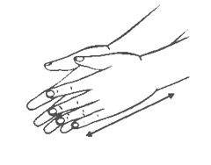 | Ручки растираем и разогреваем (потереть ладошки, похлопать)  И лицо теплом своим мы умываем (ладошками проводят по лицу сверху вниз)
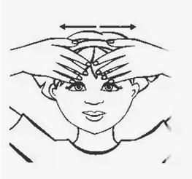 | Грабельки сгребают все плохие мысли (граблеобразные движения от середины лба к вискам)
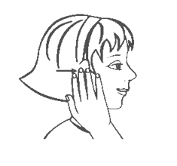 | Ушки растираем вверх и вниз мы быстро (растирающие движения ушек вверх-вниз)
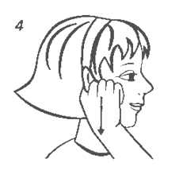 | Их вперед сгибаем, тянем вниз за мочки (нагибание ушных раковин кпереди, оттягивание вниз)
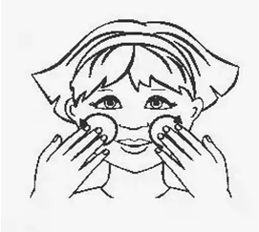 | И потом уходим пальцами на щечки.  Щечки разминаем, чтобы надувались.
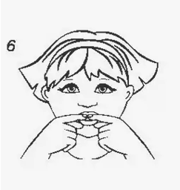 | Губки разминаем, чтобы улыбались (разминаем губки: верхнюю и нижнюю)
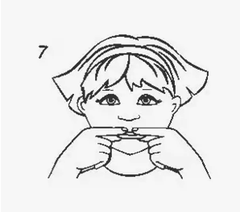 | Мы теперь утятки – клювики потянем (губы в трубочку)  Разомнем их мягко, не задев ногтями (большой и указательный пальчики разминают обе губы)
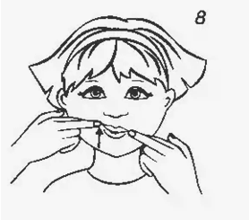 | Уголками губ мы щечки поднимаем (пальчики по очереди поднимают уголки рта)
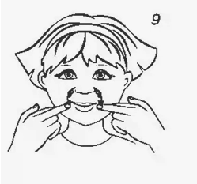 | А потом от носа вниз к губам стекаем (спиралевидные движения по носогубной складке)
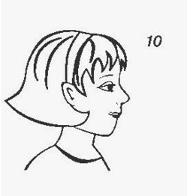 | Губки пожуем мы (покусат верхнюю и нижнюю губку)  Шарики надуем (раздувают щеки)
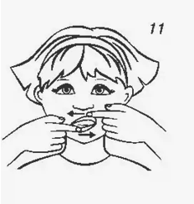 | И губами вправо-влево потанцуем (пальчики двигают верхнюю и нижнюю губу в разные стороны)
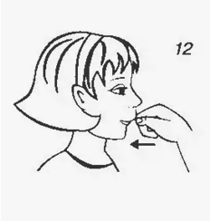 | Мы язык за губу заворачиваем (подвернуть язык под верхнюю губу)  Кулачком по губе поколачиваем (постучать кулачком по верхней губе)
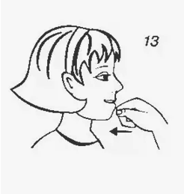 | За другую губу заворачиваем (подвернуть язык под нижнюю губу)  И другим кулачком поколачиваем (поколачиваем кулачком по нижней губе)
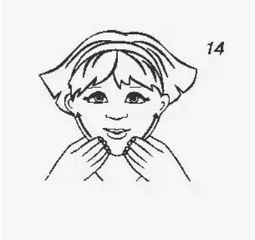 | Тянем подбородок (разминаем подбородок с оттягиванием его вниз)  И к ушам щипаем (пощипываем нижнюю челюсть)  А потом по шейке  Ручками стекаем (поглаживаем шейку всей ладошкой от ключицы к ключице)

Используйте тренажеры для органов речи.
Используйте тренажеры для органов речи (для того чтобы звукопроизношение было чистым, нужны сильные, упругие и подвижные органы речи - язык, губы, мягкое небо. Так как все речевые органы состоят из мышц, то, следовательно, они поддаются тренировке. Обязательно используйте артикуляционную гимнастику! А с помощью тренажеров можно дополнительно укрепить мышцы, выработать полноценные движения, необходимые для правильного произнесения звуков речи и, что самое важное – сократить сроки постановки звуков. ): зубная щетка, шарик или бусина на веревочке, пластмассовая чайная ложечка, бинт разового пользования.

Используемая литература.

1. Дизартрия
Автор: Е. Н. Винарская

2. Логопедия. Дизартрия
Автор: Л. И. Белякова, Н. Н. Волоскова

3. Стертая дизартрия у детей
Автор: Е. Ф. Архипова

4. Логопедический массаж и гимнастика. Работа над звукопроизношением
Автор: Ю. В. Микляева

5. Логопедический массаж при коррекции дизартрических нарушений речи у детей раннего и дошкольного возраста
Автор: О. Г. Приходько

